الإتصالات الخلوية
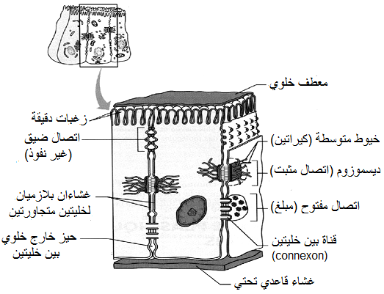
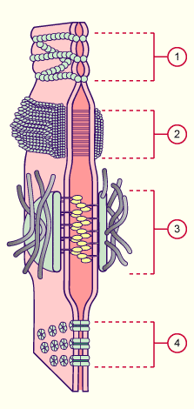
رسم تخطيطي لخلية طلائية متصلة بخلايا مجاورة بواسطة ثلاث أنواع من الإتصالات الرئيسية: أتصالات ضيقة ، ديسموزومات ، اتصالات مفتوحة
مثال: الخلية المعوية تعرض هذه الأنواع الثلاث من الإتصالات
- اتصال ضيقoccludens) (zonula
- ديسموزوم (zonula adhaerens)
- ديسموزوم (macula adhaerens)
- اتصال فجوي jonction gap (nexus) أو macula occludens
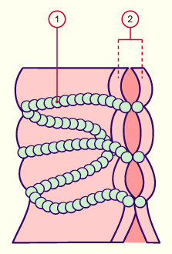
الإتصالات الضيقة
من بين هذه الإتصالات لدينا:
- Zonula occludens (شريط ضيق)
- Macula occludens (بقعة ضيقة)

- سلسلة من البروتينات مشكلة اتصالا محكما
- أغشية بلازمية متلاصقة

يشكل الإتصال zonula adhaerens حزاما في النهاية القمية لخلية و يربطها بالخلية المجاورة
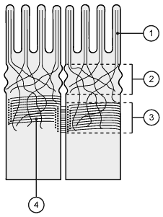
- خيوط الآكتين في الزغبات الدقيقة
- اتصال ضيق (zonula occludens)
- اتصال مثثبت (zonula adhaerens)
- حزمة من خيوط الآكتين
هناك خيوط الآكتين التي تسمح بقابلية التقلص

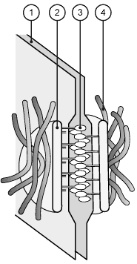
تتكون الديسموزومات من بنيتين:
- La desmoplakine (بروتين داخل سيتوبلازمي)
- Les desmogléines = cadhérines (جليكوبروتينات عابرة للغشاء)
- لكن هناك ايضا la kératine و l’intégrine.

- حيز بين خلوي
- desmoplakine (بروتين داخل سيتوبلازمي)
- desmogléine (جليكوبروتين عابر للغشاء)
- خيوط الكيراتين مثبتة بالصفيحة السيتوبلازمية

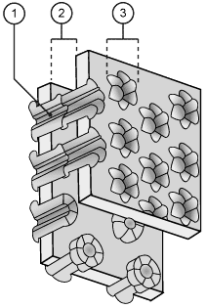
الإتصالات الفجوية = jonctions gap أو macula occludens

- قناة مفتوحة بين خليتين متجاورتين
- حيز بين خلوي
- connexon مكون من ستة تحت وحدات

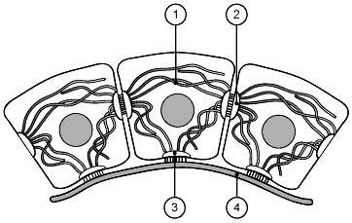

- خيوط الهيكل الخلوي
- ديسموزوم
- نصف ديسموزوم
- صفيحة قاعدية

